Influence of Serbian inventors on development
of railway traffic

Dragan Petrović ¹, Milan Bižić ²
¹ Dr Dragan Petrović, Full Professor, University of Kragujevac, Faculty of Mechanical and Civil Engineering in Kraljevo, Dositejeva 19, 36000 Kraljevo, Serbia, petrovic.d@mfkv.kg.ac.rs
² Dr Milan Bižić, Assistant Professor, University of Kragujevac, Faculty of Mechanical and Civil Engineering in Kraljevo, Dositejeva 19, 36000 Kraljevo, Serbia, bizic.m@mfkv.kg.ac.rs

Abstract – The paper presents a brief overview of the development of rail traffic in the world and in our country. Special attention is paid to the braking of railway vehicles. The solution of the Serbian inventor Dobrivoje Božić, as well as its significance and influence on the development of railway traffic, is described. He is the first in the world who is on an completely new way applied the triple valve in the braking system of railway vehicles. This contributed to faster, safer and more quality development of railway traffic, and thus the entire business and economy system of the world. For many years there was no talk of this inventor and scientist, so the domestic and the world's public was deprived of the knowledge about the true value of his work. The aim of this paper is to bring closer genius technical achievements of Dobrivoje Božić in the field of braking of railway vehicles, to scientific-professional public. In addition, the special attention has been paid to impact of policy on making an important business decisions.

Keywords - Serbian inventors, railway traffic, train braking, Dobrivoje Božić.

Uvod

Od svoga nastanka čovek je nastojao da na što lakši i brži način savlada udaljenost između dva mesta. Pronalazak točka dovodi do revolucionarnog preobražaja kopnenog saobraćaja. Razvoju tehnike, u tom periodu, najviše je doprinela eksploatacija rude. Drvena kola natovarena rudom lakše su se kretala po šinama nego po makadamskim putevima. Izumom parne mašine 1782. godine, škotski izumitelj James Watt je pokrenuo novu eru u industrijalizaciji, posebno u razvoju saobraćaja.
Tokom devetnaestog veka, u skoro celom svetu, železnice brzo menjaju postojeće mreže diližansi. Železnički saobraćaj, u tom periodu velikih geografskih otkrića i industrijskih revolucija, postaje presudan za razvoj privrede i društva celog sveta. Prva pruga namenjena javnom železničkom saobraćaju sagrađena je 1825. George Stephenson je, sem učešđa u izgradnji pruge, iste godine izgradio parnu mašinu, koju je nazvao „Locomotion“. Stivenson je lično vozio ovu mašinu koja nije bila opremljena ni kabinom ni mestom za mašinoviđu. Zbog velikih uspeha u razvoju, 1825. godina se smatra kao početak organizovanog železničkog saobraćaja, a naziv „Lokomotiva“ ušla je u zvaničnu upotrebu.
Prva redovna železnička linija Liverpul – Mančester za prevoz putnika otvorena je 1830. godine. Od tada se železnički saobraćaj širio velikom brzinom svuda u svetu. Ograničavajući faktor za dalji, još brži, razvoj železničkog saobraćaja predstavljao je nerešeni problem kočenja.
Uporedo sa razvojem i usavršavanjem konstrukcija železničke tehnike tekla je i standardizacija kako tehničkih rešenja vozila, tako i infrastrukture a i celokupnog železničkog saobraćaja. Ovo je bilo neophodno zato što železnički saobraćaj povezuje udaljene gradove i države, pa čak i kontinente.
Pored mnogo dobrih i korisnih karakteristika, železnički saobraćaj je omogućavao i eksploataciju i okupaciju do tada nezamislivih razmera. Zato su neke države, shodno svojim interesima (pre svega vojnim) - namerno otežavale slobodan protok železničkog saobraćaja i odstupile od nekih ustaljenih dimenzija, kao što je npr. širina koloseka.

- POČETAK RAZVOJA ŽELEZNIČKOG SAOBRAĆAJA U SRBIJI

Potpisivanjem Berlinske konvencije 1878. godine, Srbija se obavezala da će izgraditi železničku prugu na relaciji Beograd – Niš - Vranje. Međutim, ono što je još značajnije je da je pruga Beograd – Niš predstavljala deonicu planirane pruge Berlin – Bagdad. Ovo bi omogućilo Nemačkoj pristup značajnim nalazištima nafte, što nije odgovaralo drugim velikim silama. Završetak te deonice označava i početak postojanja srpskih železnica. Prvi voz prošao je ovom prugom 4. oktobra 1884.
Za izgradnju pruge Beograd – Niš, ugovorena je takozvana Bontuova koncesija, iz koje se već u prvom dodiru sa krupnim zapadnim kapitalom izrodila jedna od najvećih novčanih afera u srpskoj istoriji. Propast Bontuove Generalne unije povukla je za sobom i pad francuske vlade. U vezi ove koncesije prof. Slobodan Jovanović je napisao: “Kvarenje naših političkih naravi počelo je odmah pod uticajem stranog zlata” [3].

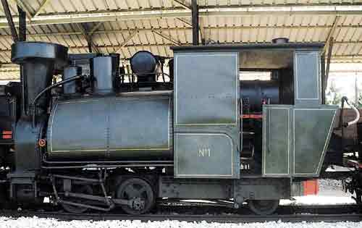 | Lokomotiva „Milan“ je prva lokomotiva na Balkanu (sl. 1) koja je ručno izrađena 1882. godine. Ime je dobila po tadašnjem kralju Srbije Milanu Obrenoviću [2]. Lokomotiva „Milan“ ili „Nº1“, proizvedena je u rudniku „Majdanpek“. Najstarija parna lokomotiva sagrađena za prugu širine 600 mm, radila je na industrijskoj pruzi u Majdanpeku. Kretala se brzinom od 20 km/č. Nalazi se u železničkom muzeju u Požegi.  Slika 1. Parna lokomotiva „Milan“

KOČENjE ŽELEZNIČKIH VOZILA

Kočioni sistem železničkih vozila vrši regulisanje brzine kretanja, usporavanje i zaustavljanje voza. Činjenica da je odavno poznata šala da železničke kompozicije „mogu brže da se kreću uzbrdo nego nizbrdo“ govori o veličini tehničkog problema bezbednog kočenja promenljive mase (prazan - tovaren) od nekoliko hiljada tona. Kao i kod konstrukcija lokomotiva, vagona i koloseka, još krajem devetnaestog veka, nastala je trka i u konstrukciji kočnice železničkih vozila.
U početku razvoja železničkih vozila, sila kočenja se menjala ručno, nakon toga je Amerikanac Džordž Vestinghaus krajem devetnaestog veka konstruisao vazdušnu (pneumatsku) kočnicu. Bila je to kočnica sa direktnim dejstvom. Prilikom kočenja vazduh se puštao u glavni vod, dok je pri otkočenom položaju u vodu vladao atmosferski pritisak. Pri raskidanju voza nije moglo nastupiti automatsko kočenje, te uz druge nedostatke ova kočnica nije odgovarala osnovnim zahtevima dobre i sigurne kočnice. Uz Vestinghausovu kočnicu u Americi su se takmičile još četiri tehnička rešenja kočnice. Ova konkurencija omogućila je dobijanje savršenije forme i rasprostiranje Vestinghausove kočnice kako u Americi tako i u Evropi. U Evropi se kočnica Vestinghaus upotrebljavala jedino za putničke vozove. Do prvog svetskog rata teretni vozovi u Evropi su bili ručno kočeni. Svaki vagon je morao da ima jednog ili dva kočničara, koji su vodili računa o beѕbednom kočenju voza.
Pored Vestinghausa u Americi su Smit, a u Evropi Hardi (Hardy) projektoli kočnice sa razređenim vazduhom (vakumske kočnice). Nakon Vestinghausove kočnice, u Nemačkoj su se pojavile nekoliko varijanti kočnice kao što su: Kunce-Knor, Hildebrand-Knor a u Švajcarskoj Šarmij, Drolshamer. Sve te kočnice su radile na principu standardnog rasporednika sa dva pritiska i nisu na zadovoljavajući način rešavale uočene nedostatke.
Ideju o kočnicama sa tri rasporedna pritiska patentirao je 1892. Englez Hamfri (Humpfrey). Ideja je ostala samo na papiru i nikada nije praktično ostvarena.
Dok su Watt, Trevithick, Stephenson, Diesel i ostali izumitelji, svojim pronalascima stavili vozove u pokret, dotle su Westinghause, Smith, Hardy, Kunce, Knorr (sl. 2), a i mnogi drugi, razvijali kočnice železničkih vozila, koje su do pojave Dobrivoja Božića imale ogromne nedostatke.
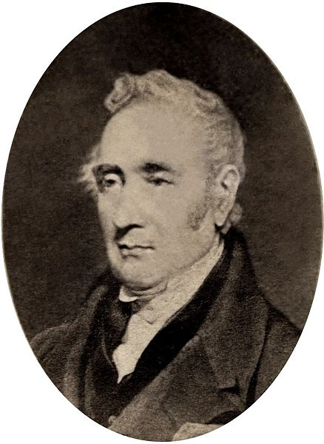 | 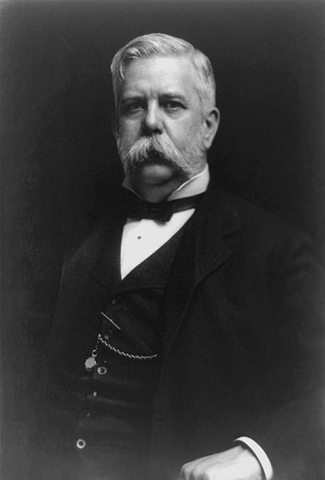 | 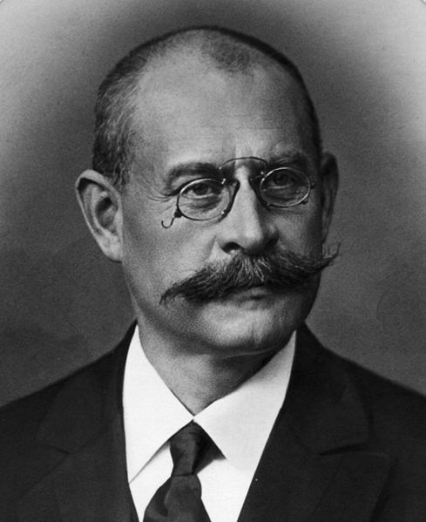 | 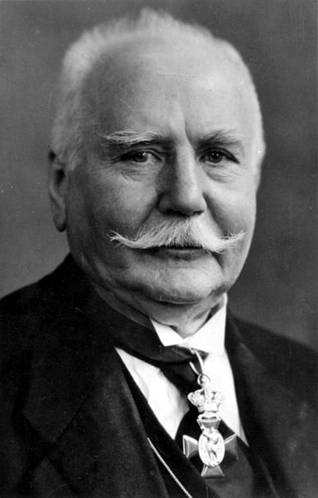
George Stephenson | George Westinghouse | Georg Knorr | Bruno Kunce
Slika 2. Zaslužni pronalazači za razvoj železnice

Glavni nedostaci tadašnjih kočnica železničkih vozila su se ogledali u sledećem:
- Pri raskidanju voza nije nastupalo automatsko kočenje oba dela voza.
- Dolazilo je do iscrpljivanja kočnice na dužim padovima koloseka, odnosno kočnica je gubila svoju snagu.
- Nije postojala automatizacija sile kočenja u zavisnosti od stepena tovarenja voza.
- Nije postojala automatizacija sile kočenja u zavisnosti od brzine kretanja voza.
- Probojna brzina kočnog sistema voza je bila nedopustivo mala (maksimalno 80 m/s).
- Blokiranje točkova je bila česta pojava.
Ovi nedostaci ograničili su brzinu kretanja i otežali korišćenje železnice u većem obimu. Usled nesavršenosti kočnica dolazilo je do čestih udesa i zastoja železničkog saobraćaja. Zbog blokiranja točkova pri kočenju, naročito je bilo izraženo često klizanje točkova po koloseku, produžetak zaustavnog puta i nastajanje „ravnih mesta“ na točkovima vozila, a samim tim i oštećenje i vozila i koloseka.
Do pojave Božićevog izuma kočenje železničkih vozila obavljalo se u početku ručno, a kasnije pneumatski ali neautomatski (direktno) prema sledećoj shemi (sl. 3). Iako je ovaj način kočenja imao velike nedostatke, iako su na rešavanju tog problema radili mnogi istraživači sveta i posle više decenija neuspešnih pokušaja nije se uspeo razviti neki bolji sistem kočenja. Utisak je da nije bilo izlazka iz tog začaranog kruga. Glavna tema rasprave u krugovima naučnika i inženjera koji su razvijali kočnicu, bila je da li kočenje železničkih vozila treba vršiti sa razređenim ili vazduhom pod pritiskom. Posle mnogo proba sa razređenim vazduhom nije dolazilo do značajnijeg napretka.
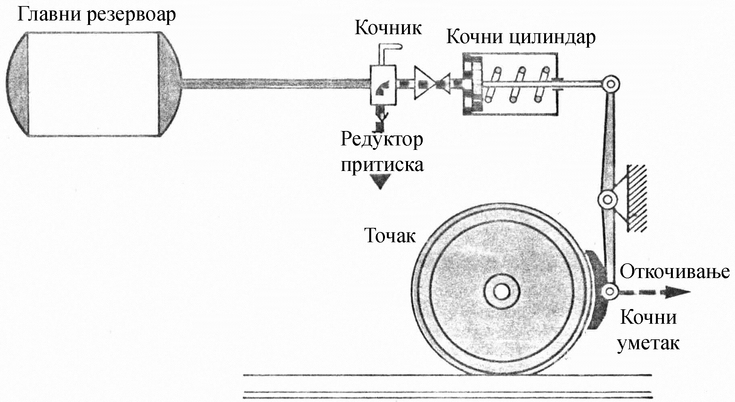 | Kod direktnih – neautomatskih - iscrpnih kočnica vazduh se iz glavnog rezervoara preko vazdušnog voda direktno upušta u kočni cilindar. Veliki nedostatak ovih kočnica je taj što u slučaju raskida voza neće doći do automatskog kočenja nijednog rastavljenog dela.  Slika 3. Princip rada direktne (neautomatske, iscrpne) kočnice
Iscrpne kočnice imaju jednostepeno otkočivanje, odnosno jednom započeto otkočivanje ne može se prekinuti. U ovom slučaju je rasporednik kočnice sa dva rasporedna pritiska: glavni vod – kočni cilindar. Kod ovih (iscrpnih) kočnica, ako je voz zakočen do bilo kog stepena, čim se glavni vod malo dopuni, kočnice će potpuno otkočiti. Pritom se kočni cilindar neće potpuno dopuniti jer i pritisak u glavnom vodu nije dostigao svoju maksimalnu vrednost. Ako se proces kočenje - otkočivanje ponovi nekoliko puta uzastopno, pritisak u kočnom cilindru će se sve više smanjivati, tj. količina sabijenog vazduha se iscrpljuje (sl. 4 a,b), a samim tim i kočna sila će se sve više smanjivati.
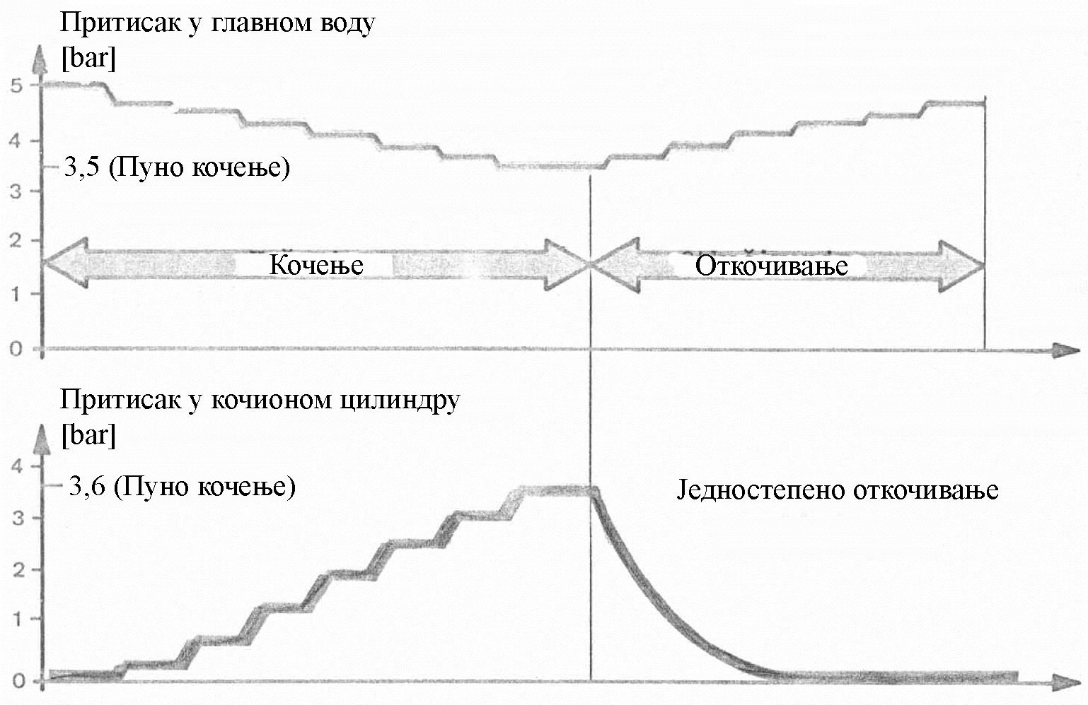 | 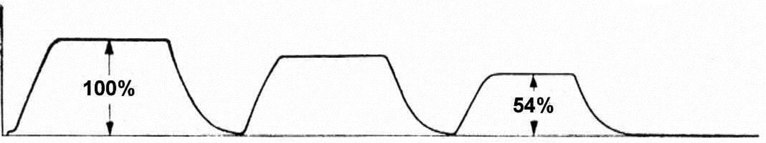
Slika 4a. Promena pritiska u glavnom vodu kod kočenja i otkočivanja iscrpnih kočnica | Slika 4b. Promena pritiska vazduha u kočnom cilindru kod iscrpnih kočnica
Pored toga, ogromni nedostatci ovih kočnica su i ti što nemaju regulaciju veličine sile kočenja u zavisnosti od mase vozila (sa i bez tereta) i brzine kretanja, nemaju sinhronizaciju kočenja (mala probojna brzina) od lokomotive do zadnjeg vagona, tako da se često dešavalo da pri promeni režima kretanja (polazak, ubrzanje, usporenje) dolazi do sudara između pojedinih vozila kompozicije ili do raskidanja veza između vozila.
U nemogućnosti da nađu adekvatno rešenje, pojedini istraživači su predlagali da se kočenje praznih železničkih vozila vrši sa jednim, a tovarenih sa dva kočna cilindra!

DOPRINOS DOBRIVOJA BOŽIĆA RAZVOJU KOČNICA ŽELEZNIČKIH VOZILA

Videli smo da su u početku, razvoju železnice doprineli engleski, francuski, nemački, i američki inženjeri. Ipak, kočenje železničkih vozila nije bilo rešeno na odgovarajući način. Dalji razvoj železnice (povećanje brzine vozila i mase prevezenog tereta) nije bio moguć bez kvalitetnog rešavanja svih navedenih problema.
Dobrivoje Božić (sl. 5) rođen je, prema tada važećem kalendaru, 23. decembra 1885. godine u Raški. Zbog kasnijeg državnog prelaska na novi kalendar u nekim izvorima se vodi da je rođen početkom 1886. godine. Nakon završetka osnovne i srednje škole u Kraljevu i Kragujevcu, studije nastavlja na Visokoj tehničkoj školi u Karlsrueu i Drezdenu - Nemačka, gde mu je jedan od profesora bio i Rudolf Dizel. Posle završenih studija, vraća se u Srbiju i 1911. god. zapošljava u državnoj železničkoj radionici u Nišu gde se susreće sa problemima kočenja železničkih vozila. Do svog izuma došao je u periodu 1911-14. Konstruisao je i patentirao kočni sistem železničkih vozila u kome je prvi put primenjen kočnik (sl. 6) i rasporednik sa tri pritiska. Po Božićevom rešenju uloga novog sistema kočenja je da raspoređuje vazduh ne u dva, već u tri dela kočnog sistema: glavni vazdušni vod, kočni cilindar i pomoćni rezervoar [6].
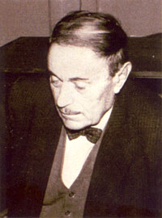 | 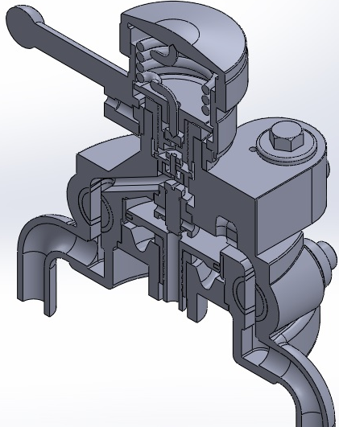
Slika 5. Dobrivoje Božić Slika 6. Božićev tropritisni kočnik

Godine 1922. u američkom patentnom zavodu je prihvaćeno njegovo rešenje kočnog sistema pod nazivom "Sistem kontinuiranog kočenja putničkih i teretnih vozova komprimovanim vazduhom". To je bio tek početak, preostao je još veliki put da Božićev patent bude odobren i preporučen za upotrebu na železničkim vozilima od strane Međunarodne železničke unije UIC-a.
Na konferenciji država pobednica Prvog svetskog rata, 1923. god., Francuska je podnela predlog u kojem preporučuje upotrebu direktne, iscrpne kočnice Vestinghaus za kočenje železničkih vozila. Pošto je kočnica Knor dolazila iz zemlje koja je gubitnica Velikog rata, u tom periodu nije imala velike šanse pored Vestinghausove kočnice. Pri tome Knorova kočnica je bila samo jedna od modifikacija Vestinghausove kočnice. Ove kočnice su koristile u to vreme standardni rasporednik sa dva pritiska. Na istoj konferenciji predstavnik Kraljevine Srba, Hrvata i Slovenaca preporučio je opšti prijem kočnice „Božić“, kao bolje i savršenije rešenje. Veliki uspeh naših predstavnika na toj konferenciji je u tome što nije automatski prihvaćen francuski predlog, odnosno kočnica Vestinghaus, nego je ostavljen određeni vremenski period u kojem je Božiću, a i drugim konstruktorima, data šansa da praktično dokažu Međunarodnoj železničkoj uniji kvalitet svojih rešenja. 1923. godine Božić je prijavio i patent pod nazivom „Brzoreagujući trostruki ventil“ koji je priznat 1926. Svoje rešenje kočnice železničkih vozila, Dobrivoje Božić je prijavio preko železnice Kraljevine Srba, Hrvata i Slovenaca 1925. godine. Treći patent „Razvodnik za kočne sisteme sa fluidom pod pritiskom“ usvojen je 1928.
Pošto su predstavljali potpuno novo, revolucionarno rešenje, ovi patenti su u početku imali mnogo otpora, ali su posle brojnih testiranja na pruzi Zagreb-Rijeka prihvaćeni od Međunarodne unije železnica 1928 god. Kompletno rešenje je registrovano kao kočnica „Božić“.
Kod Božićeve automatske – indirektne - neiscrpne kočnice deluju tri pritiska: stalni pritisak u radnoj komori glavnog rezervoara, promenljivi pritisak u glavnom vodu (1) i promenljivi pritisak u kočnom cilindru (3). Vazduh se iz glavnog rezervoara, preko glavnog voda (1) indirektno posredstvom rasporednika i pomoćnog rezervoara (2) upušta u kočni cilindar (3). Obrnuto u odnosu na direktne kočnice, kod Božićeve kočnice u otkočenom položaju glavni vod je pod pritiskom a kočne papuče (4) nisu u dodiru sa točkom vozila (sl. 7a). U slučaju kočenja ili raskida železničke kompozicije, prazni se glavni vod, u njemu tada vlada atmosferski pritisak, pa pritisak iz pomoćnog rezervoara deluje na kočni cilindar i automatski nastupa kočenje (sl. 7b).
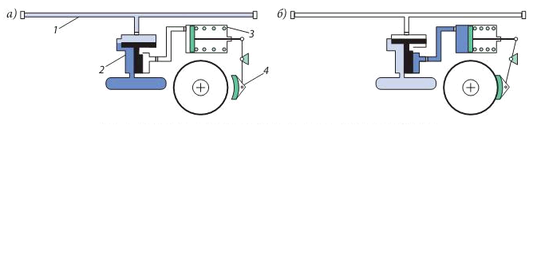
a) Otkočeni položaj | b) Zakočeni položaj
Slika 7. Uprošćena šema rada Božićeve automatske – indirektne - neiscrpne kočnice
Uloga rasporednika je da raspoređuje vazduh u delove kočnog sistema kao što su: glavni vazdušni vod, kočni cilindar i pomoćni rezervoar. Božićev tropritisnim rasporednik bio je tako konstruisan da je njime prvi put u svetu rešeno pitanje postepenog otkočivanja železničkih vozila (sl.8). Takođe, opasnost dotadašnjih kočnica sa dva pritiska, da se zbog pražnjenja „iscrpljivanja“ pomoćnog rezervoara na dugačkim padovima železničkog koloseka, ne ostvari potrebna sila kočenja (sl. 9), otklonjena je Božićevim rešenjem.
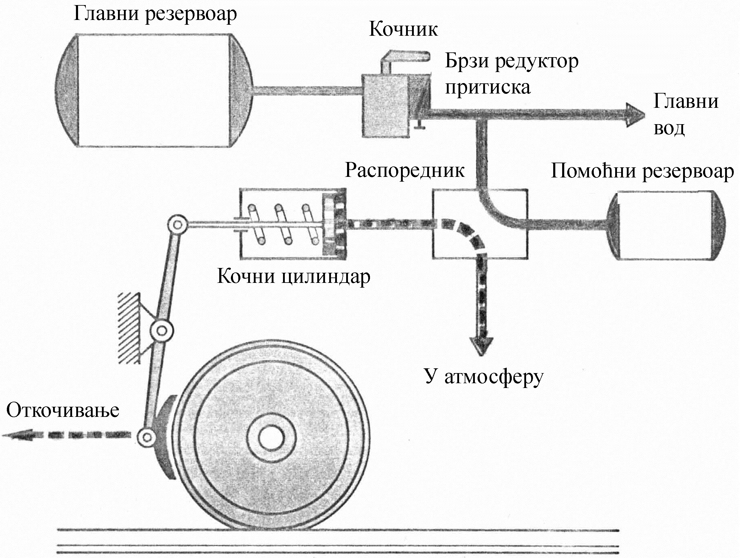 | 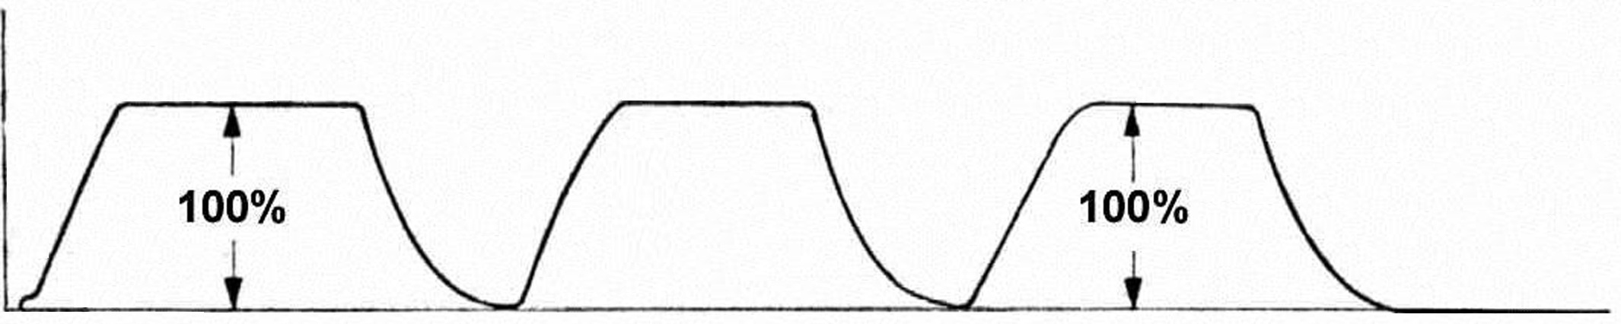  Slika 9. Promena pritiska vazduha u kočnom cilindru - Božićeve kočnice  Slika 8. Princip rada indirektne (automatske, neiscrpne) - Božićeve kočnice
Za razliku od vučenih, kod vučnih vozila (lokomotiva) postoji i komandni uređaj – kočnik. Kočnik je centralni uređaj kočnog sistema voza. Božićev kočnik daje komande za:
- kočenje i otkočivanje svih kočnica u vozu
- punjenje kočnog sistema zbijenim vazduhom
- nadoknadu gubitaka usled nezaptivenosti kočnih uređaja tj. održavanje radnog pritiska u glavnom vodu
- pražnjenje glavnog voda u atmosferu i brzo kočenje.
Pre srpskog konstruktora Božića nijedan kočnik nije mogao da automatski održava stalni pritisak vazduha u glavnom vodu za vreme kočenja. U odnosu na ranije kočnike Božić je na originalni način osmislio podešavanje pritiska u komori relea. Rukovodeći se istim načelima prema kojima je i Božić konstruisao svoj kočnik (sl. 6), svi savremeni kočnici imaju svojstvo održavanja radnog pritiska u glavnom vodu za vreme kočenja i otkočivanja. Na ovaj način se izbegava iscrpljivanje kočnice, odnosno bez obzira koliko puta kočili, kočna sila će imati približno istu vrednost.
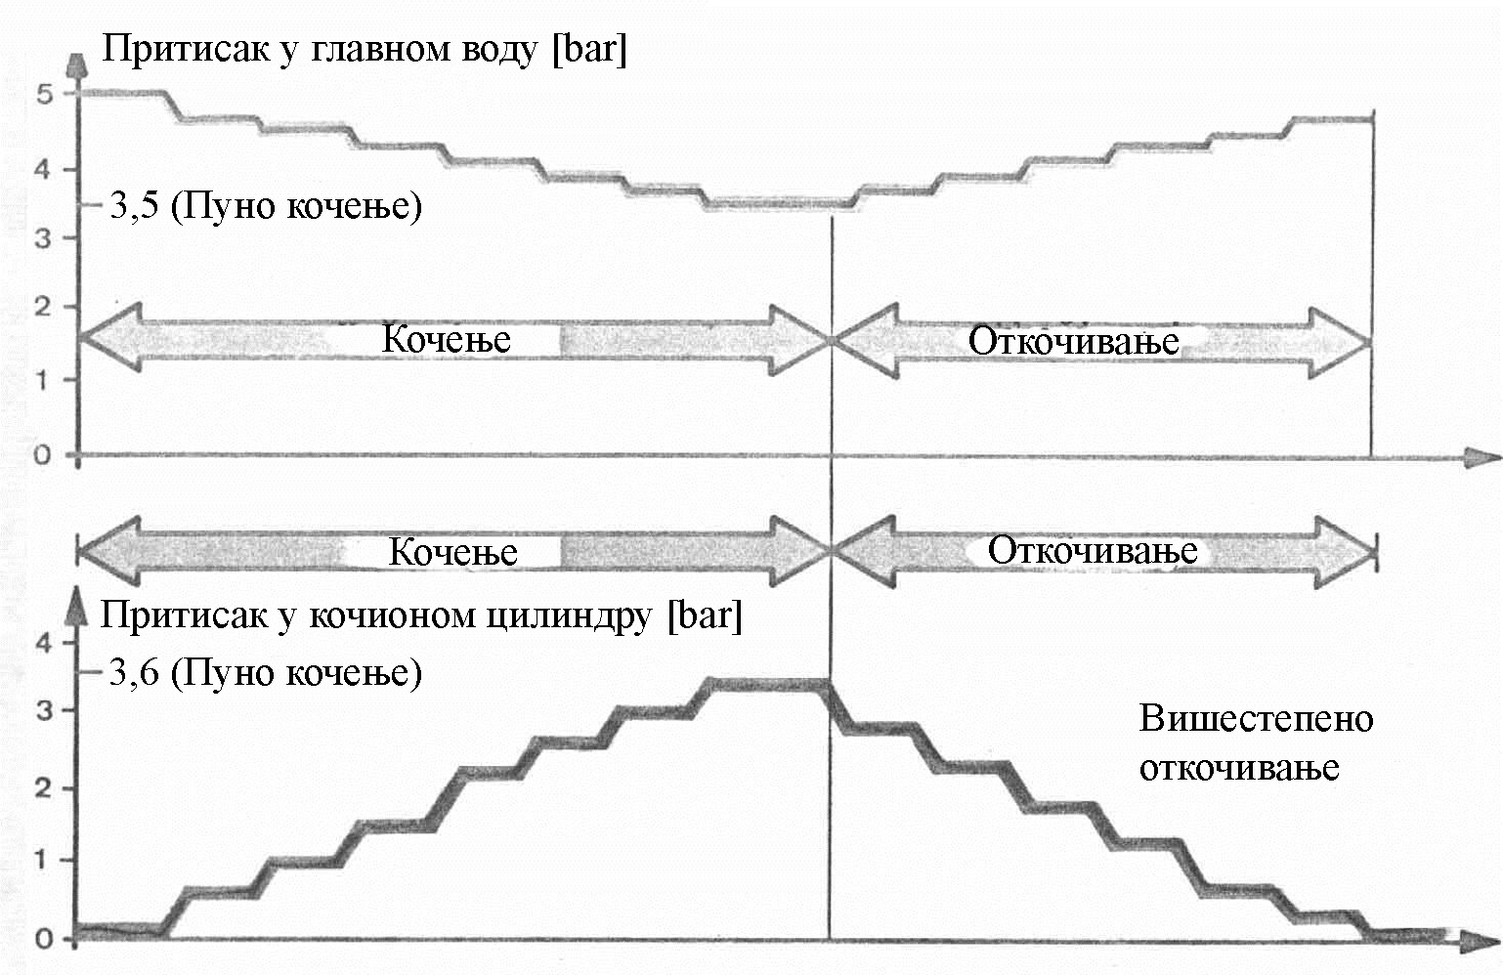  Slika 10. Promena pritiska u glavnom vodu  Božićeve kočnice | Ove kočnice se zovu još i neiscrpne, zato što se dopunjavanje pomoćnih rezervoara vrši za sve vreme kočenja i otkočivanja, tako da pritisak u kočnom cilindru ostaje konstantan. Kod Božićevih kočnica smanjenje sile kočenja može se vršiti postupno. Postupno otkočivanje omogućava rasporednik sa tri rasporedna pritiska: glavni vazdušni vod – radna (pomoćna) komora (rezervoar) - kočni cilindar.  Prema tome, kočnice kod kojih je moguće postepeno kočenje i postepeno otkočivanje, tj. kod kojih se dopunjavanje pomoćnih rezervoara vrši za sve vreme kočenja i otkočivanja pri čemu se održava maksimalna vrednost kočne sile u svakom trenutku vremena bez obzira na više puta ponovljeno kočenje, nazivaju se neiscrpnim (sl. 10).
Božićev rasporednik je konstruisan tako da je za svako opterećenje automatski podešavao pritisak u kočnom cilindru. To je postigao tzv. Ozibom - uređajem koji je menjao vrednost kočne sile u zavisnosti od ugiba ogibljenja vozila. Na ovaj način se prazna ili slabo natovarena železnička vozila koče manjom, a više natovarena većom silom. Druge zemlje su u to vreme razvijale kočnice sa dva kočna cilindra. U slučaju praznog vagona radio bi samo jedan kočni cilindar, a u slučaju natovarenog vagona radila bi oba kočna cilindra.
Velike kompanije, preko svojih predstavnika, pokušale su, zbog svojih interesa, da kritikuju Božićeve patente ali sve kasnije konstrukcije kočnog sistema se zasnivaju na njegovom (jednostavnijem, sigurnijem i jeftinijem) rešenju. Božićev kočni sistem železničkih vozila se u suštinski neizmenjenom obliku zadržao do danas. Ovim putem je dokazana genijalnost i superiornost Božićevog rešenja, a sve kritike su vremenom „pale u vodu“ jel su bile tehnički neutemeljene i podstaknute jedino željom za profitom i slavom.
Pored prethodno realizovanih i međunarodno prihvaćenih patenata, Božić je osmislio i predložio uređaj na principu centrifugalnog regulatora koji bi, pri manjim brzinama kretanja voza, svodio pritisak u kočnom cilindru na odgovarajuću meru i tako smanjio silu kočenja. Ovim bi se izbeglo blokiranje točkova vozila pri kočenju, Na ovaj način rešava se i problem promene sile kočenja u zavisnosti od brzine kretanja železničkih vozila [7]. Iako se Božićevim rešenjem izbegava blokiranje točkova, formiranje „ravnog mesta“ na točku i značajno skraćuje zaustavni put železničkih vozila, njegov predlog tada nije bio prihvaćen!?
Ovaj Božićev stav nauka i struka je shvatila i prihvatila tek mnogo godina kasnije i nalazi se u primeni kod savremenih železničkih kočnica. Božić je licencu za svoj patent prodao Češkoj kompaniji „Škoda“. Posle Drugog svetskog rata Božić je od novih vlasti, neopravdano proglašen za državnog neprijatelja i uhapšen pod optužbom da je sarađivao sa okupatorom. Iz zatvora je pušten na insistiranje Rusa. U strahu da će, u tim smutnim vremenima, ponovo biti uhapšen i streljan i da mu je onemogućen dalji rad u zemlji na usavršavanju kočnice železničkih vozila, on je 1948. u tajnosti sa porodicom napustio Jugoslaciju!
Posebna komisija Generalne direkcije JŽ je 1954. razmatrala pitanje tipa kočnica koje bi trebala da se odobri za upotrebu. Već tada je Metalski zavod „Tito“ u Skoplju imao otkupljenu licencu od tada malo poznate Švajcarske firme Erlikon i samo čekao odluku komisije pa da započne proizvodnju. Naravno, kolegijum Generalne direkcije (zanemarujući Božićeve rezultate?!) usvojio je gledište komisije da za Jugoslovenske železnice najviše odgovara tip kočnice Erlikon i doneo odluku da se ubuduće isključivo ta kočnica ugrađuje na sva vozila JŽ-a. Nepotrebno trošeći pare na licencu ujedno je i sprečen svaki dalji ozbiljniji razvoj kočnice železničkih vozila u Srbiji!

zaključak

Dobrivoje S. Božić je svojim izumima rešio do tada nerešive probleme kočenja železničkih vozila: prvi je konstruisao i primenio rasporednik sa tri radna pritiska. Konstruisao je najefikasniji kočnik. Božićeve konstrukcije kočnika i rasporednika rešile su probleme automatskog održavanja stalnog pritiska vazduha u glavnom vazdušnom vodu za vreme kočenja i otkočivanja, ujedno je i povećao probojnu brzinu vazduha u glavnom vodu sa 80 na 150 m/sek. Njegov kočnik je omogućio postepeno kočenje i otkočivanje voza i rešio problem neiscrpnosti kočnice voza tokom kočenja. Za savremene kočnice UIC je propisao obavezno ispitivanje neiscrpnosti kočnice, koja u ranijim propisima nije bila bezuslovna. Svojim izumima Božić je rešio problem prepunjenosti radne komore, zatim problem automatske promene sile kočenja u zavisnosti od opterećenja železničkog vozila. Prvi je rešio i predložio automatizaciju kočenja putničkih vozova u funkciji brzine i za to konstruisao centrifugalni regulator. Iako ovo rešenje u to vreme nije prihvaćeno, danas se koristi kod svih (i putničkih i teretnih) železničkih vozila.
Na potpuno nov način značajno je povećao stepen automatizacije procesa kočenja i izbegao često blokiranje i formiranje „ravnih“ mesta na točkovima železničkih vozila. Božićevim pronalascima omogućeno je sigurnije, kvalitetnije i ekonomičnije kočenje železničkih vozila. Nije više bilo potrebno zapošljavati veliki broj kočničara koji su pored mašinovođa bili obavezni učesnici u kretanju železničkih kompozicija. Posle Božićevih pronalazaka definitivno se odustalo od kočnica sa razređenim vazduhom i odlučeno je da se koriste kočnice sa zbijenim vazduhom. Takođe, rešeno je i pitanje dvorasporednih i trorasporednih kočnica. Usvojena je trorasporedna kao savršenija, koja omogućava postepeno otkočivanje i obezbeđuje neiscrpnost kočnice. Povećanje probojne brzine omogućilo je mirnije i sigurnije kočenje. Efikasnijem i bezbednijem kočenju doprinela je i automatizacija kočenja u zavisnosti od opterećenja i brzine kretanja. Ovo je uticalo na dalji, još brži, razvoj železničkog saobraćaja u celom svetu. Najbolji sudija ovih zaključaka je uvek nepromenljivo i nepristrasno vreme, zato što su svi drugi razvijani sistemi kočenja železničkih vozila, odavno van upotrebe. Sva kasnija rešenja vazdušnih kočnica u svetu su samo usavršavanja Božićevih pronalazaka. Njegov princip kočenja je neprevaziđen i osnova je za sve vrste do danas primenjivanih vazdušnih kočnica.
Iz svega iznetog zaključujemo da je Božićev doprinos razvoju kočnica železničkih vozila planetarnih razmera, a u mnogim slučajevima je bio daleko ispred vremena u kome je stvarao [4]. Sa potpunim pravom možemo reći da je Dobrivoje Božić čak bio i preteča razvoja ABS sistema kočenja (Anti-lock Braking System) kojim su danas opremljena drumska vozila.
Posle Drugog svetskog rata Dobrivoje Božić je nepravedno optužen za saradnju sa neprijateljem, oduzeta mu je sva imovina, a on je, plašeći se od daljih još drastičnijih mera, sa porodicom emigrirao iz Jugoslavije na severno-ameručki kontinent. Dobrivoje Božić je u emigraciji ostao sve do 1961. godine kada se, bez porodice, za stalno vratio u Beograd sa ogromnom željom da u našoj zemlji pokrene proizvodnju najsavršenije kočnice železničkih vozila u svetu. Ostavši i bez porodice i bez imovine ovu svoju želju, u novom državnom sistemu, izložen ogromnoj opstrukciji, nije uspeo da ostvari. Ili, vlast tog doba, iz samo njima znanih razloga, nije bila spremna da taj neprocenjivo vredan poklon prihvati?! Preminuo je, u Beogradu 13. oktobra 1967. u osamdeset drugoj godini života.
Kao ilustraciju pozitivnog Božićevog uticaja navešćemo reči Josipa Švagela iz Zagreba, koji u predgovoru svoje knjige "Kočnice na železničkim vozilima" [5] ističe:
"...posebno pak treba da naglasim blagodarnost gosp. ing. Dobrivoju Božiću, koji me je probama svojom kočnicom i ličnim uticajem zainteresovao za ovu važnu granu železničke tehnike, te je time stvarni inicijator ove knjige".
"Vanredni razvitak sprovodnih kočnica u poslednjem desetleću, odličan uspeh na tom polju našega zemljaka ing. Božića, traže svoga tumača".
Na kraju zaključujemo, da razvoj železničkog saobraćaja nije zasluga jednog čoveka, već je on neprestano usavršavanje mnogih pronalazaka više generacija inženjera i tehničara nekoliko zemalja, između kojih Srbija, zahvaljujući mašinskom inženjeru Dobrivoju S. Božiću, ima značajno mesto. Proučavajući njegov rad i život, vidimo da je Dobrivoje Božić primer svetskog pronalazača - stradalnika, iako je sve učinio kako bi svima omogućio sigurniji, lakši i bolji život.
Životna sudbina pronalazača poput Dobrivoja S. Božića ne treba da obeshrabri buduće istraživače. O tome je još 1919. govorio i naš najveći pronalazač Nikola Tesla, naglasivši:
„To je težak zadatak za pronalazača, koga često pogrešno tumače i ne nagrađuju. Međutim, on nalazi ogromnu kompenzaciju u zadovoljstvu koje proizilazi iz njegovih moći i saznanja da pripada klasi izuzetno privilegovanih ljudi bez kojih bi čovečanstvo već odavno iščezlo u teškoj borbi protiv nemilosrdnih sila prirode“ [8].
Na kraju navodimo delove intervjua koji je sa Dobrivojem Božićem 1963. vodio Nikola Karanović u Beogradu u kome on kaže:
“...sve inostrane kopije moje kočnice su veoma komplikovane pa prema tome i nepouzdane, a uz to i skupe. Na primer dok moj rasporednik ima 70 delova, kod stranih kopija rasporednici imaju po 200 delova ".
“ Moja kočnica je doskora jedina imala automatsko podešavanje kočne snage prema opterećenju vagona, koje se obavljalo pomoću jednog jedinog dela-oziba, dok su svi slični sistemi kočnica imali samo ručno podešavanje, pa i to vrlo ograničeno – samo za prazan ili delimično natovaren vagon ".
“Tek kad je 1953. UIC propisao kao obavezno moje automatsko podešavanje kočne snage prema opterećenju vagona, pokušana je primena toga i na stranim kopijama, ali je pri tome uređaj neverovatno iskomplikovan. Zato s jedne strane loše funkcioniše, a sa druge – veoma je skup ".
“Proizvodnja mog poslednjeg univerzalnog tipa kočnice ometena je u našoj zemlji... nije im bilo dosta što su kopiranjem stranci zaradili milijarde već hoće da licence za izradu tih loših a skupih kopija stranci prodaju mojoj otadžbini. Švajcarska firma Erlikon je u tome već uspela pre više godina, a sada to pokušava i zapadnonemačka firma Knorr-Bremse". (Cena Božić-330.000 din, Erlikon-530.000 din).
“ Tako je moja zemlja, umesto da koristi moju kočnicu, radi čega sam ovamo i došao i na čijem usavršavanju sada radim, već dosad izdala milijardu deviznih dinara za kupovinu licence radi proizvodnje loše i skupe kopije moje kočnice !“
Ovome je svaki dalji komentar nepotreban.

LITERATURA

- Veličković D, Stivenson, Tehnička knjiga, Beograd 1949.
- Slobodan Jovanović, ”Vlada Milana Obrenovića 1878-1889”, knjiga druga, BIGZ, Jugoslavija public, SKZ, Beograd 1990, str. 119.
- Radovan Kalabić, Grofovska vremena, drugo dopunjeno izdanje, Grafiprof, ISBN 978-86-903027-1-0, Beograd, 2015.
- Dragan Petrović, Vladimir Aleksandrov, Železnička vozila - osnove, Fakultet za mašinstvo i građevinarstvo u Kraljevu, ISBN 978-86-82631-66-8, Kraljevo 2013.god, str. 223.
- Švagel Josip, "Kočnice na železničkim vozilima", Preduzeće za železničku izdavačko-novinsku delatnost, Beograd 1962. god.
- Vainhal Vladimir, "Kočnice i kočenje vozova", Preduzeće za železničku izdavačko-novinsku delatnost, Beograd, 1991. god.
- Dragan Petrović, Milan Bižić, Influence of Bozic brake on development of rail traffic, XVII Scientific-Expert conference on Railways, RAILCON 16, 13-14 Octobar 2016. Niš, Serbia
- Muzej Nikole Tesle, Stalna izložbena postavka o Nikoli Tesli, Krunska ulica br. 51, Beograd 2016. god.

